УТВЕРЖДАЮ: |  | УТВЕРЖДАЮ:
Заместитель председателя  Федерального фонда обязательного  медицинского страхования |  | Директор  ООО «Атлантико ИТ»
_______________ Ю.А. Нечепоренко  «____» _________ 2015 г. |  | _______________ П.М. Бобнев  «____» _________ 2015.

УНИФИЦИРОВАННАЯ СИСТЕМА ОБРАБОТКИ ИНФОРМАЦИИ В ФЕДЕРАЛЬНОМ И
ТЕРРИТОРИАЛЬНЫХ ФОНДАХ ОБЯЗАТЕЛЬНОГО МЕДИЦИНСКОГО СТРАХОВАНИЯ
^{полное наименование АС}

УСОИ-М
^{сокращенное наименование АС}

Руководство администратора удаленного клиента
(работа через веб-интерфейс)
На 17 листах

СОГЛАСОВАНО: |  |  | СОГЛАСОВАНО:
От ФОМС  Начальник Управления информационно-аналитических технологий  Федерального фонда обязательного  медицинского страхования  ___________________/ В.Г. Алексеев/ |  |  |  | От ООО «Атлантико ИТ»  Руководитель проекта  ___________________________/Н.Н. Чаев/

АННОТАЦИЯ
Документ является дополнением к ранее выпущенному документу Руководств администратора удаленного клиента. Документ предназначен для использования администраторами УСОИ в ТФОМС, в филиалах ТФОМС, в СМО и в МО.
Документ содержит сведения, необходимые для обеспечения доступа сотрудников в указанных организациях к сайту УСОИ и установления прав их доступа к отчетным формам.

СОДЕРЖАНИЕ
АННОТАЦИЯ 2
ГЛОССАРИЙ 2
1. Установка удаленного клиента 2
1.1. Требования к системному ПО рабочей станции 2
1.2. Установка сертификатов Удостоверяющего Центра ФОМС 2
1.3. Установка сертификата подлинности клиента 2
1.4. Настройка параметров безопасности браузера Internet Explorer 2
2. Получение логина и пароля администратора 2
3. Вход в веб-интерфейс УСОИ 2
4. Администрирование рабочих мест в Веб-сервисе УСОИ-М 2
4.1. Создание ролей 2
4.2. Создание учетных записей сотрудников 2
5. Приложение 1 Возможные проблемы при установке и их решения. 2
5.1. Ответ браузера 403 отказано в доступе. 2
5.2. Сервис выдает сообщение об устаревшей версии браузера. 2

ГЛОССАРИЙ
Термин | Содержание термина
Абонент | организация или подразделение организации, обязанное предоставлять определенные виды отчетности в систему УСОИ-М. Абонентами могут быть территориальные фонды ОМС и их филиалы, филиалы страховых медицинских организаций или сами страховые медицинские организации, действующие в субъектах РФ, а также лечебно-профилактические (медицинские) организации, действующие в субъектах РФ
Веб-интерфе́йс УСОИ | интерфейс, посредством которого пользователь взаимодействует с веб-сайтом УСОИ через браузер Интернет.
Форма | отчетный документ регламентированной формы и способа заполнения, имеющий установленные сроки и периодичность его представления Абонентом в УСОИ_М в электронном виде.
Сотрудник | пользователь, выполняющий заполнение электронных отчетных (входных) форм Абонентов. Удаленный пользователь может вводить сведения одного или несколько абонентов в соответствии с правами, предоставленными ему администратором системы. Помимо ввода отчетных данных, удаленный пользователь может изменять некоторые идентификационные данные Абонентов, такие как фамилия руководителя организации, контактные телефоны и т.д.
Администратор | Сотрудник, имеющий полномочия на управления полномочиями сотрудников своей организации.
Токен | компактное устройство, предназначенное для обеспечения информационной безопасности пользователя, также используется для идентификации его владельца, безопасного удаленного доступа к информационным ресурсам и т.д. Как правило, это физическое устройство, используемое для упрощения аутентификации.
ПО | аббревиатура, обозначающая - программное обеспечение. Совокупность программ системы обработки информации и программных документов, необходимых для эксплуатации этих программ
ЭЦП | аббревиатура, обозначающая - электронная цифровая подпись. Электронная подпись предназначена для идентификации лица, подписавшего электронный документ, и является полноценной заменой (аналогом) собственноручной подписи в случаях, предусмотренных законом

Установка удаленного клиента

Требования к системному ПО рабочей станции
На рабочих станциях должны быть установлены:
- MS Windows XP SP3 / Vista SP1; Windows 7 или выше;
- MS Office 2003 или выше;
- MS Internet Explorer 8.0 или выше;
- ЭЦП и действующие X.509 сертификаты открытых подписей, выданные УЦ ФФОМС или записанные на внешний носитель совместимый с CryptoPro CSP (Token, дискета и т.д.);
- обеспечен Интернет доступ к удостоверяющему центру;
- Adobe Reader 9.0 и выше;
- Криптопровайдер, работающий со стандартом ГОСТ 34.10-2001. Проверена работа криптопровайдера КриптоПро CSP версии 3.6 R4 (7777). Пробную лицензию можно скачать по адресу http://www.cryptopro.ru/downloads.
- В случае, если предполагается простановка электронной подписи на документах, необходимо, чтобы на Вашем компьютере был разрешен запуск приложений ActiveX. Проверить это можно в Свойствах обозревателя Intenet Explorer;
- КриптоПро ЭЦП Browser plug-in для Windows. Его можно скачать по адресу http://www.cryptopro.ru/products/cades/plugin/downloads;
- Сертификаты подлинности УЦ ФОМС и промежуточного центра сертификации ФОМС.

Установка сертификатов Удостоверяющего Центра ФОМС
Получение и установку сертификатов Удостоверяющего Центра (УЦ) ФОМС и промежуточного центра сертификации следует проводить на каждом рабочем месте, предназначенном для работы с УСОИ-М через ВЕб-сервис.
Работа по получению и установке должна проводиться только через Internet Explorer версии не ниже 8.0.
Первым действием должно быть обращение по адресу http://ffoms.ru/system-oms/Certification/. В нижней части страницы, открывшейся по данной ссылке, расположены кнопки для работ с указанными сертификатами. Далее следует:
- нажать ссылку Сертификат корневого УЦ В открывшемся окне нажать кнопку «Открыть».
- В открывшемся окне «Сертификат» нажать кнопку «Установить сертификат».
- В открывшемся окне «Мастер импорта сертификатов» нажимать кнопку «Далее» до появления окна с информацией о выборе хранилища (см. снимок ниже). В окне выбрать опцию «Поместить все сертификаты в следующие хранилища». Нажать кнопку «Обзор» и в списке выбрать пункт «Доверенные центры сертификации». Нажать кнопку «Далее» и, затем, кнопку «Готово».
- На появившемся сообщении об опасной операции нажать ОК.
- После появления сообщения об успешном импорте сертификата нажать ОК произойдет возврат в окно «Сертификат». Нажать ОК.
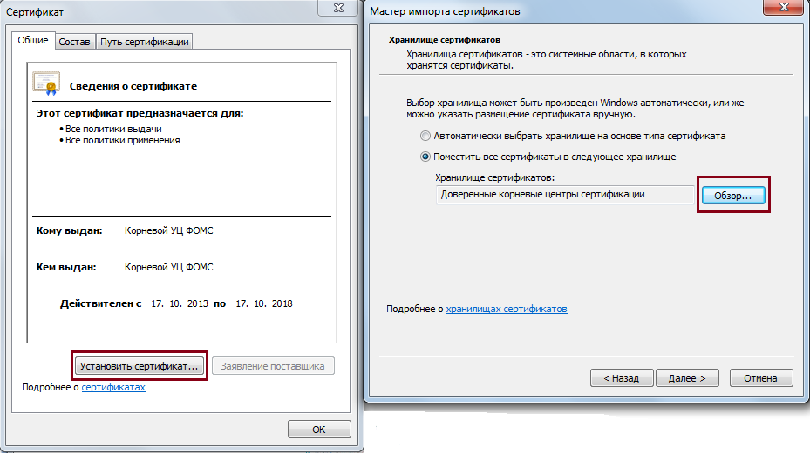
После нажатия ОК в окне Сертификат произойдет возврат на страницу выбора ссылок на сертификаты.
Далее выбирается ссылка «Сертификат промежуточного УЦ» и повторяются все действия, аналогичные описанным выше, с той оговоркой, что вместо пункта «Доверенные центры сертификации» следует выбрать пункт «Промежуточные центры сертификации».
Следует отметить, что указанные сертификаты привязываются к рабочему месту (компьютеру), но не к сотруднику. Каждый сотрудник должен для работы в УСОИ-М дополнительно иметь личный сертификат подлинности клиента, выданный Удостоверяющим Центром ФОМС. Порядок выдачи и установки такого сертификата описывается ниже.

Установка сертификата подлинности клиента
Сертификат подлинности клиента необходим только для аутентификации сотрудника при входе в УСОИ-М. Он не влияет на состав функций и прав, открытых для работы внутри этой системы.
Выдача сертификатов подлинности клиента УСОИ-М выполняется в каждом регионе РФ его территориальным фондом ОМС. В территориальном фонде эту функцию выполняет сотрудник, выступающий как представитель УЦ ФОМС, то есть, как лицо, наделенное правами выдачи таких сертификатов.
Существуют две формы выдачи сертификата:
- на физическом носителе, к примеру на eToken;
- в виде файла формата «*.pfx» (контейнера).
Различия между указанными формами следующие:
- Внешний носитель можно использовать на любой рабочей станции (он независим от компьютера). Перед работой этот носитель просто вставляется в компьютер и может быть извлечен по её окночании.
- Сертификат, установленный из файла формата «*.pfx», привязывается к компьютеру. Тем самым, привязывается к компьютеру и сотрудник. Формально, сертификат из контейнера можно установить (привязать) на нескольких компьютерах, но это не рекомендуемый вариант.
Установке сертификата из файла формата «*.pfx» инициируется открытием этого файла в системе Windows. Откроется окно Мастера импорта сертификатов, аналогичное рассмотренному выше. Необходимо выполните те же действия, которые были описаны выше, но при указании хранилища сертификатов необходимо указать хранилище «Личное».

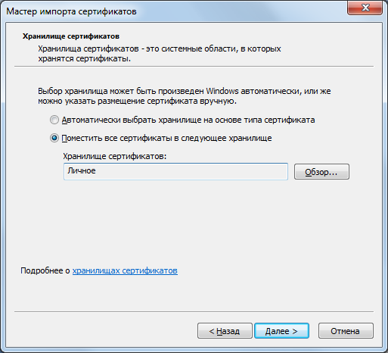

Настройка параметров безопасности браузера Internet Explorer
Для функционирования электронной подписи документов необходимо разрешить использование элементов ActiveX. Необходимо запустить Internet Explorer и далее выбрать пункт меню «Сервис» –>«Свойства обозревателя». В открывшемся окне перейдите на вкладку «Безопасность».
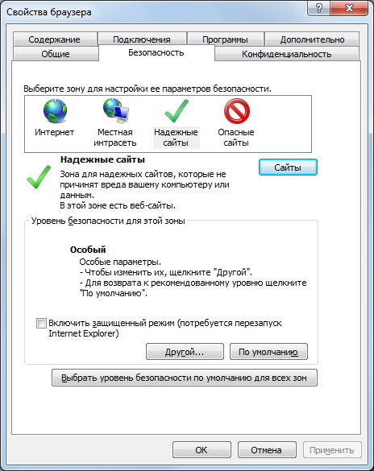
После этого выберите зону «Надежные узлы», нажмите кнопку «Сайты» и в открывшемся окне добавьте узел «https://91.226.250.25/», введя этот адрес в верхнее поле. Затем нажмите кнопку «Добавить» и «Закрыть». Далее в закладке «Безопасность» нажмите кнопку «Другой». В древовидном списке найдите пункт «Элементы ActiveX и модули подключения».
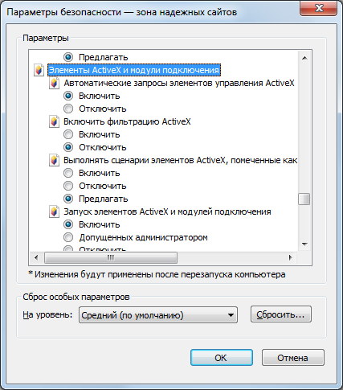
В пунктах «Выполнять сценарии элементов ActiveX, помеченные как безопасные» и «Выполнять сценарии элементов ActiveX, не помеченные как безопасные для использования» выбрать «Предлагать». В пункте «Запуск элементов ActiveX и модулей подключения» выбрать «Включить». Нажать «ОК» и закрыть свойства браузера.

Получение логина и пароля администратора
Учетная запись нового абонента (организации) одновременно является учетной записью администратора этого абонента. Она создается автоматически при заведении этого абонента в базу данных администратором вышестоящего уровня..
Для администраторов ТФОМС их учетные записи это существующие учетные записи их фондов в УСОИ с их логинами и паролями.
Администраторы филиалов ТФОМС, СМО или МО после ввода их организаций в список абонентов администратором вышестоящего уровня должны, в настоящее время, обратиться за получением логина и пароля к разработчикам. Впоследующем эти сведения им сможет сообщать администратор, добавивший нового абонента в список..

Вход в веб-интерфейс УСОИ
Обращение любого пользователя, в том числе администратора ТФОМС, происходит одинаковым образом:
- Запускается Internet Explorer
- Если используется eToken, то он должен быть вставлен в компьютер;
- В поле адреса Интернет набирается строка:
https://91.226.250.25/
- Интернет браузер отобразит диалоговое окно, в котором будут представлены все доступные сертификаты подлинности клиента. Нужно выбрать сертификат, выданный УЦ ФОМС для работы с Веб-интерфе́йсом УСОИ-М.
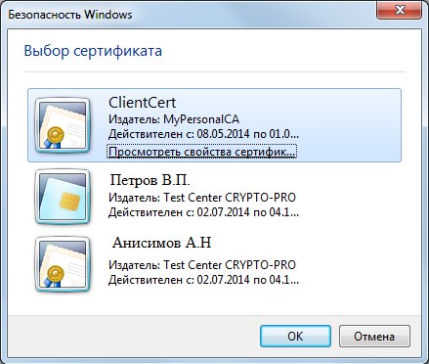
- Если сертификат прошел проверку, то откроется страница Веб-интерфе́йса УСОИ.
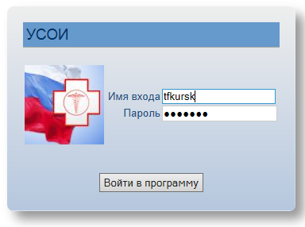
После ввода логина и пароля нажимается кнопка «Войти в программу».
При успешном соединении возникает окно основной рабочей области удаленного пользователя УСОИ-М:
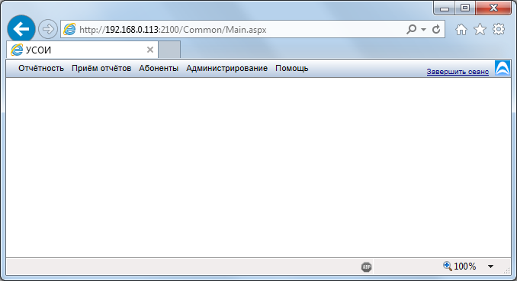
Появление данного окна свидетельствует об успешном подключении администратора к УСОИ-М.

Администрирование рабочих мест в Веб-сервисе УСОИ-М
Администрирование рабочих мест через веб-сервис производится по единой технологии:
- Создание ролей своей организации;
- Создание учетных записей сотрудников своей организации и указание их прав доступа в системе.

Создание ролей
Создание или редактирование свойств ролей производится в разделе «Администрирование – Роли»:
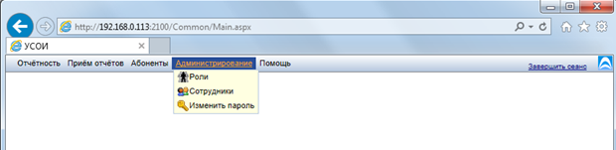
При выборе пункта Роли открывается окно:
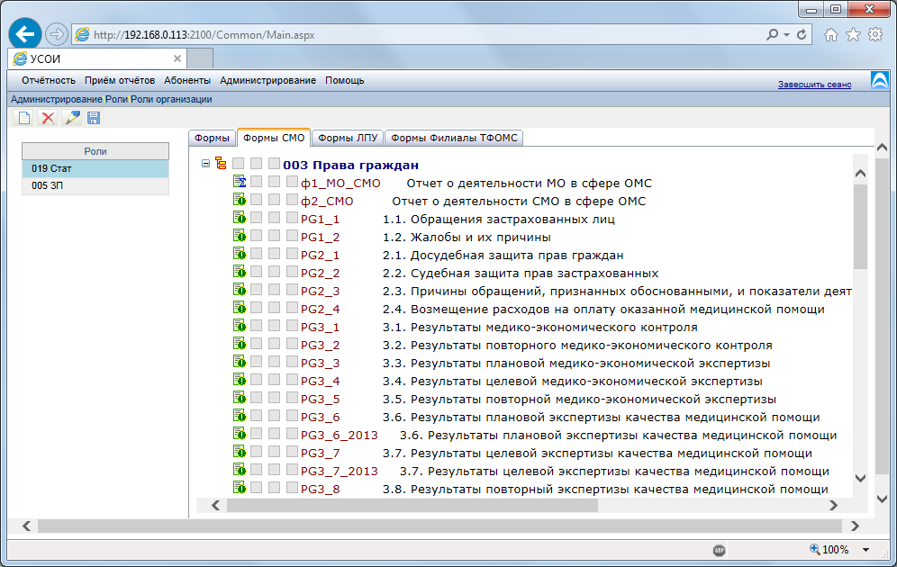
В списке ролей, находящемся в правой части окна, можно создавать необходимые роли и указывать им права доступа к разделам видов отчетности или к отдельным формам в этих разделах.
В системе есть предопределенная по правам роль «Администратор», которая в списке ролей не указывается..
В целях удобства работы формы разделены на четыре закладки. Первая закладка содержит все формы, в остальных показываются формы, используемые, соответственно, в СМО, ЛПУ и филиалах ТФОМС. Доступ имеет три степени допуска: «Разрешить чтение формы», «Разрешить редактирование формы» и «Запретить выходные формы».
- Запретить выходные формы – полный запрет на работу с формами (запрет на создание и просмотр документов по формам);
- Разрешить редактирование формы – разрешение чтения и редактирования входных форм;
- Разрешить чтение формы – разрешение просмотра входных форм.
Для создания новой роли следует нажать на кнопку «Добавить новую роль». Новой роли можно сразу же указать права работы с документами по формам.
В режиме редактирования роли (по кнопке «Редактировать роль») можно изменить название роли (для этого нужно дважды кликнуть мышью по полю наименования) или. Указать права на формы установкой флажков в дереве форм рядом с именем каждой формы. Если никакие флажки не установлены , то доступ к форме закрыт.
Информация о типе квадратика для установки флажка появляется при наведении курсора мыши на него.
Изменения следует сохранить кнопкой «Сохранить изменения».

Создание учетных записей сотрудников
Создание или редактирование записей сотрудников производится в разделе «Администрирование – Сотрудники». Список сотрудников представлен в виде таблицы с краткой информацией (тут не приводится).
Запись сотрудника создается нажатием кнопки «Добавление нового сотрудника». В открывшейся форме следует заполнить поля с личными данными и присвоить роль. Ролей может быть несколько в зависимости от поля деятельности сотрудника. Если сотрудник должен иметь индивидуальный доступ, более широкий, чем прав доступа какой-либо роли, то ему, помимо роли, можно выдать дополнительный доступ в древе форм. Данная операция аналогична выдаче прав для роли.
Аналогичные действия выполняются по кнопке «Редактирование данных сотрудника».
Для сохранения данных сотрудника следует нажать кнопку «Сохранить изменения».
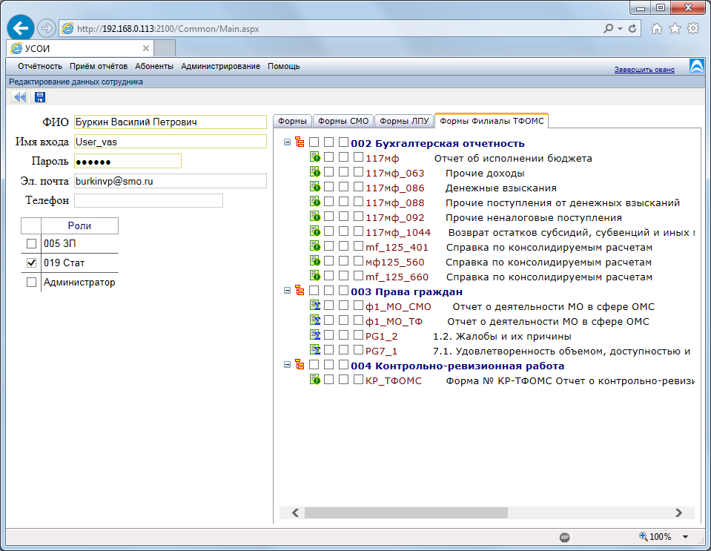
Учетная запись сотрудника должна соответствовать следующим требованиям
- ФИО сотрудника должны быть заполнены;
- Имя входа должно быть уникальным;
- Длина пароля не может быть менее 7 знаков;
- Поля «Электронная почта» и «Телефон» необязательны для заполнения.
Логин (имя входа) и пароль сотрудника должны быть сообщены ему администратором, установившим их значения.
Сотрудник может поменять свой пароль с помощью раздела «Администрирование - Изменить пароль».
Следует отметить, что для каждого типа организации существуют предопределенные в ФОМС группы форм. Администраторы организаций могут присваивать доступ к формам для сотрудников только в рамках этих групп.

Приложение 1 Возможные проблемы при установке и их решения.

Ответ браузера 403 отказано в доступе.
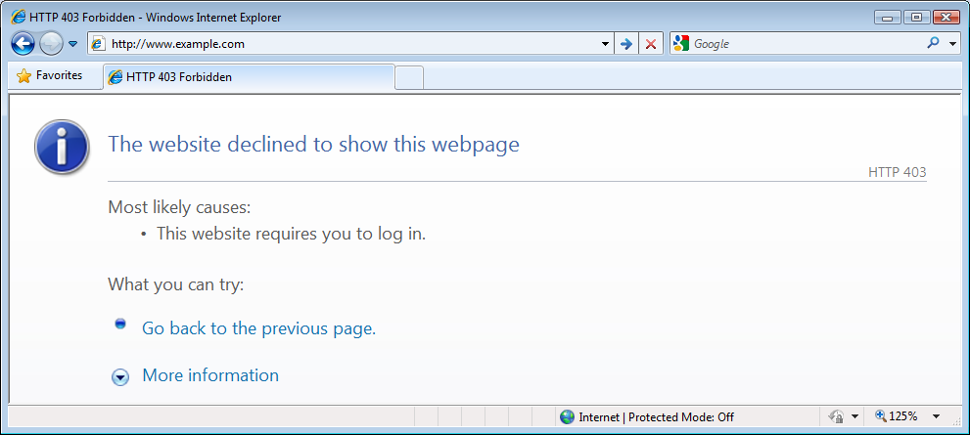

Если возникает такая ошибка при попытке соединения с сервисом, то следует выполнить следующие действия.
- Убедится, что сертификат попал в раздел личное. Для этого откройте «Сервис» - «Свойства Браузера». В появившемся окне откройте закладку «Содержимое». В закладке нажать на кнопку «Сертификаты». Сертификат, который предполагается использовать для взаимодействия с сервисом должен быть виден в закладке «Личное». Если его там нет, то он установлен не правильно.
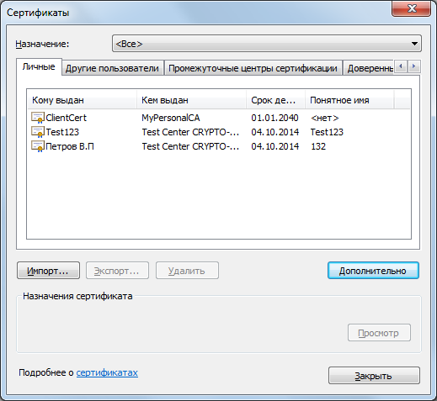

- Убедится, что у сертификата есть закрытый ключ. Если сертификат был поставлен в виде файла-контейнера, нужно проверить расширение файла. Закрытый ключ может содержаться только в файле формата «*.pfx». Другие форматы не подходят, и следует обратиться в ТФОМС региона за правильным файлом.
- Если формат поставки был в виде контейнера формата «*.pfx» или на съемном носителе, то необходимо проверить наличие закрытого ключа в нем. Для этого воспользуйтесь программой «CryptoPro CSP». В ней в закладке «Сервис» протестируйте контейнер с сертификатом. В окне результата при положительном результате будет написано о наличии закрытого ключа. В противном случае ключа нет, следует обратиться в ТФОМС региона для получения закрытого ключа. Подробная инструкция по работе с «CryptoPro CSP» доступна на сайте КриптоПро или на диске поставки ПО.

Сервис выдает сообщение об устаревшей версии браузера.
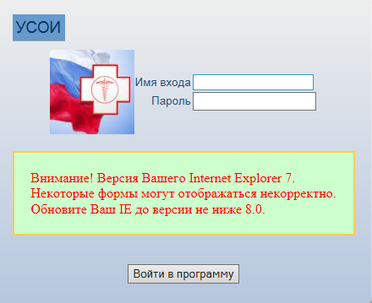
Если при входе в систему выдается такое сообщение, а версия браузера подходит под требования системы, то может стоять режим совместимости. Для его отключения нажмите «F12» на клавиатуре и выберите режим отображения «EDGE» и режим представления на последнюю версию вашего браузера.

